**初二专题《我国工业的分布与发展》课时作业**

**一、单选题**

1、图1中阴影部分代表我国主要工业地带的分布，下列说法正确的是

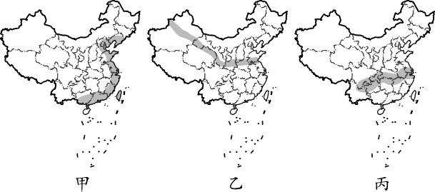

图1

A.甲图显示沿江分布 B.乙图显示沿海分布

C.丙图显示沿铁路线分布 D.工业基地主要沿海、沿江、沿铁路线分布

读图2、3，完成2～3题。

2、甲、乙两地是我国重要工业基地，与乙地相比，甲地发展工业的突出优势是

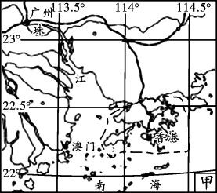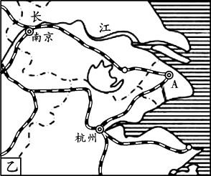

A.煤、铁等矿产分布集中

B.多港湾，海上运输便利

C.邻近港澳，很多地方是 “侨乡”

D.高等院校众多，科技智力资源丰富

3、关于图3中A城市的说法，不正确的是

图3

图2

A.京沪、沪杭两条铁路在此交会

B.位于长江入海口，是全国最大港口

C.是我国最大的工业城市

D.拥有中关村高新技术产业区

2018北京车展的主题是“定义汽车新生活”。车展聚焦新能源汽车、智能汽车、移动互联、无人驾驶等前沿技术，是对当今汽车工业进入新时代的一次完美解读与诠释。据此完成4～5题。

4、北京车展聚焦新能源汽车、智能汽车、移动互联、无人驾驶等前沿技术,反映出

A.北京的城市职能之一是经济中心

B.无人驾驶汽车已在北京广泛使用

C.高新技术成果引领未来的经济发展

D.北京已经解决交通拥挤的问题

5、我国大力发展新能源汽车，其目的可能是

A.解决停车难问题 B.提高汽车普及率

C.缓解就业压力 D.改善大气质量

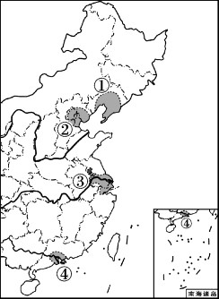

由总部在上海的中国商用飞机有限责任公司自主研发，具有完全知识产权的中国大型干线客机 C919 首飞成功。读图4，完成6～7题。

6、中国大型客机制造业快速发展的主要原因是

A.市场需求 B.技术进步

C.原料充足 D.劳动力丰富

7、中国商用飞机有限责任公司总部位于我国四大工业基地中的

A.① B.② C.③ D.④

图4

**二、综合题**

8.读图5“我国主要工业基地分布图”,回答下列问题。

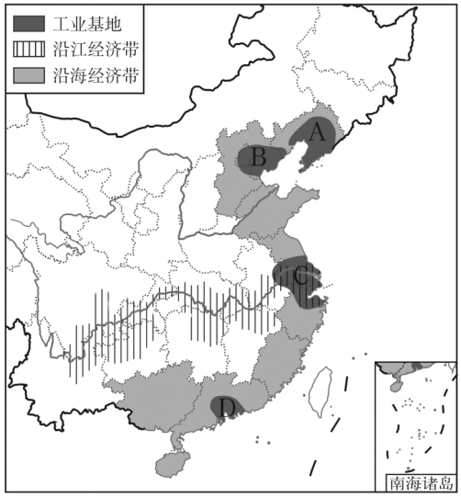

图5

（1）写出将我国主要工业基地的名称，并与相应的描述用直线连接起来。

A 工业基地 我国北方最大的综合性工业基地

B 工业基地 我国著名的重工业基地

C 工业基地 我国以轻工业为主的综合性工业基地

D 工业基地 我国最大的综合性工业基地

（2）从海陆位置看，A、B、C、D四个工业基地共同的地理分布特点是都位于我国 部（填方位）沿 地区。

（3）“沿江”是指沿 。这条河流上游 资源丰富，为沿线经济发展提供丰富的电力；下游江阔水深，四季通航，为沿线经济发展提供便捷的 。

（4）地处图中两大经济地带结合部的中心城市是 ，该城市称为我国高新技术产业集聚区的主要优势是（ ）（单项选择）。

A.劳动力、资源 B.资源、技术 C.技术、信息 D.交通、矿产